
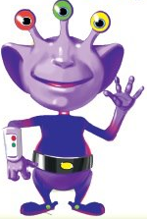

04080 Київ, вул. В. Хвойки.18/14, оф.241
Тел.:+38(067)444-74-46
+38(044)498-28-05
E-mail: info@rafaclub.net
Internet: www.rafaclub.net

Вих. №27/08 від 27.08. 2013р.

Шановні працівники освіти!

Редакція дитячого енциклопедичного журналу «ЗІН – прибулець з космосу» оголошує про проведення екологічного конкурсу
«ЕКО-ЯЛИНКА».

Метою проведення цього конкурсу є:
- привернення уваги підростаючого покоління до проблем навколишнього середовища, його забрудненості, масового вирубування дерев;
- популяризування умінь та навичок дітей у питаннях екології, захисту та збереження природи;
- виховання дбайливого відношення до природи;
- розвиток у дітей особистої відповідальності за стан навколишнього середовища, працелюбності, ініціативності та активності;
- винайдення неординарних рішень у використанні вторинного матеріалу;
- розвиток уяви та дизайнерських здібностей.

До участі запрошуються активні читачі журналу «Зін», а саме учні початкових класів (1-4 класи) загальноосвітніх навчальних закладів віком від 6 до 12 років разом зі своїми вчителями, батьками, а також вихованці позашкільних навчальних закладів (гуртків, секцій тощо) разом із керівниками.
Для участі у конкурсу необхідно:
- Створити до Новорічних свят альтернативну ялинку з уживаних матеріалів та побутових відходів: поліетилену, пластику, картонних упаковок, жерстяних банок, деталей зламаної техніки, комп'ютерних комплектувальних матеріалів тощо.
- Сфотографувати еко-ялинку та роздрукувати фотографію у кольоровому форматі А4.
- Надіслати фотографію з заповненою заявкою до конкурсу разом з копією річного передплатного абонементу на журнал "ЗІН" на адресу редакції.

Термін проведення – з 1 жовтня 2013 р. по 31 січня 2013 року.

Просимо Вашої інформаційної підтримки у проведенні конкурсу дитячої творчості «ЕКО-ЯЛИНКА»: а саме довести до відома педагогічних працівників загальноосвітніх та позашкільних навчальних закладів умови проведення конкурсу.

З повагою,
керівник проекту
Видавництва СВС Сіті Медія
Шусть Юлія Степанівна

Детальна інформація на сайті www.rafaclub.net, за телефоном: (044) 498-28-05, e-mail: info@rafaclub.net.

ЗАТВЕРДЖЕНО
директор ТОВ «СВС Сіті Медія»
Шусть Ю.С.
від 20.08. 2013р.

ПОЛОЖЕННЯ
про проведення дитячого екологічного конкурсу
«ЕКО-ЯЛИНКА»

Турбота про чисте довкілля та виховання екологічної культури з самого малку є основними складовими захисту екології Землі, особливо в часи активного зростання кількості екологічних проблем та катастроф. Саме для того, щоб ознайомити підростаюче покоління з проблемами нинішнього екологічного стану країни і запровадження нових оригінальних ідей та способів вторинного використання матеріалів, редакція журналу «Зін- прибулець з космосу» ініціює проведення конкурсу «ЕКО-ЯЛИНКА».
Маленький космічний прибулець Зін пропонує знайти альтернативний спосіб створення новорічної ялинки, еко-ялинки.

За підтримки: Міністерства екології та природних ресурсів України, Національного еколого-натуралістичного центру учнівської молоді, Київського Палацу дітей та юнацтва, Малої академії наук учнівської молоді, Державного агентства з енергоефективності та енергозбереження України.

Метою проведення конкурсу є привернення уваги підростаючого покоління до проблем навколишнього середовища, його забрудненості, масового вирубування дерев в Україні; виховання дбайливого відношення до природи, популяризування умінь та навичок дітей у питаннях екології, захисту та збереження природи, розвиток у дітей особистої відповідальності за стан навколишнього середовища, працелюбності, ініціативності та активності, винайдення неординарних рішень у вторинному використанні матеріалів, розвиток фантазії та дизайнерських здібностей у дитини.

Термін, учасники та територія проведення конкурсу.
Конкурс «ЕКО-ЯЛИНКА» проходить по всій території України і розрахований на читачів енциклопедичного журналу «Зін», а саме учнів початкових класів (1-4 класи) загальноосвітніх навчальних закладів віком від 6 до 12 років разом зі своїми вчителями, а також вихованців позашкільних навчальних закладів (гуртків, секцій тощо) разом із керівниками.
Період проведення конкурсу: з 1 жовтня 2013 року по 31 грудня 2013 року.

Умови участі у конкурсі «ЕКО-ЯЛИНКА»:
- Визначити відповідальну особу, яка представлятиме клас/групу/сім’ю (вчитель початкових класів, завуч, методист із виховної роботи, батьки та ін.).
- Створити до Новорічних свят альтернативну ялинку з уживаних матеріалів та побутових відходів: поліетилену, пластику, картонних упаковок, жерстяних банок, деталей зламаної техніки, комп'ютерних комплектувальних матеріалів тощо.
- Сфотографувати еко-ялинку, та роздрукувати фотографію у кольоровому форматі А4.
- Надіслати заповнену заявку на участь у конкурсі встановленої форми разом з фотографією еко-ялинки з копією річного передплатного абонементу на журнал "ЗІН" на адресу редакції (04080 Київ, вул. В. Хвойки, 18/14, оф. 241 «ЕКО-ЯЛИНКА).

Вимоги до конкурсних робіт:
На конкурс подаються фотографії колективної або сімейної роботи, що відповідають тематиці конкурсу. До роботи потрібно додати заповнену заявку, що додається.
Надіслані конкурсні роботи не повертаються. Надсилаючи конкурсні роботи, учасники погоджуються з тим, що редакція дитячого енциклопедичного журналу «ЗІН» має необмежене за часом та територією право на використання надісланих учасниками творів шляхом публікації, розповсюдження, зміни, редагування, а також використання твору іншим чином.

Етапи конкурсу:
1 етап (з 1 жовтня до 20 грудня) - створення та відправлення конкурсних робіт.
2 етап (з 20 грудня до 31 січня) — визначення та нагородження переможців.

Критерії оцінювання конкурсних робіт:
- відповідність роботи тематиці конкурсу;
- актуальність;
- увага до деталей, охайність;
- творчий підхід до виконання та оформлення роботи;
- естетичний вигляд роботи;
- оригінальність ідей використання відходів.

Нагороди для класів/шкіл-переможців
Перше місце — LCD телевізор;
Друге місце — Дошка для маркерів;
Третє місце — Музичний центр;

Нагороди для сім’ї
Перше місце — Планшет;
Друге місце — Цифровий фотоапарат;
Третє місце — MP3 – плеєр.

Переможці також отримають: набори захоплюючих розвиваючих ігор; набори настільних ігор; дитячу енциклопедичну літературу; добірку журналів для шкільної бібліотеки; розміщення статті з фотографіями переможців на сайті www.rafaclub.net.
Три найактивніших класів-переможців, які оформили найбільшу кількість передплат, отримають великі набори розвиваючих ігор.
Автори перших 25 робіт, які були надіслані на конкурс, незалежно від перемоги, будуть нагороджені гарантованими подарунками.
Усі учасники конкурсу будуть нагороджені пам’ятними дипломами для вчителя та класу.

Висвітлення результатів конкурсу дитячої творчості «ЕКО-ЯЛИНКА».
Анонс, порядок проведення та результати конкурсу «ЕКО-ЯЛИНКА» будуть опубліковані:
- на сторінках журналів «ЗІН».
- на сайті www. rafaclub.net.

Контактна інформація:
Адреса: «ЕКО-ЯЛИНКА», редакція журналу «ЗІН»,
вул. В. Хвойки, 18/14 оф.241, м. Київ, 04080.
Тел.: (044) 498 28 05, факс: (044) 498 28 06, моб. 067 444 74 46
e-mail: info@rafaclub.net
Відповідальна особа Човпун Олена Анатоліївна

- - - - - - - - - - - - - - - - - - - - - - - - - - - - - - - - - - - - - - - - - - - - - - - - - - - - - - - - - - - - - - - - - - - - - - - - - -

ЗАЯВКА
на участь у конкурсі дитячої творчості
«ЕКО-ЯЛИНКА»

№ | Інформація, яку необхідно вказати | Заповнюється відповідальною особою
1. | ПІБ відповідальної особи/одного з батьків.
2. | Контактний телефон
3. | Ім’я та прізвище (назва групи/класу) учасника, автора роботи.
4. | Повна назва, поштова адреса навчального закладу.
5. | Домашня адреса, контактний телефон.
6. | Матеріал, який використовувався при створенні роботи

Заявки на участь у конкурсі приймаються разом з конкурсною роботою за поштовою адресою (04080 Київ, вул. В. Хвойки, 18/14, оф. 241 до 20 грудня 2013 року.

Інформація про видання
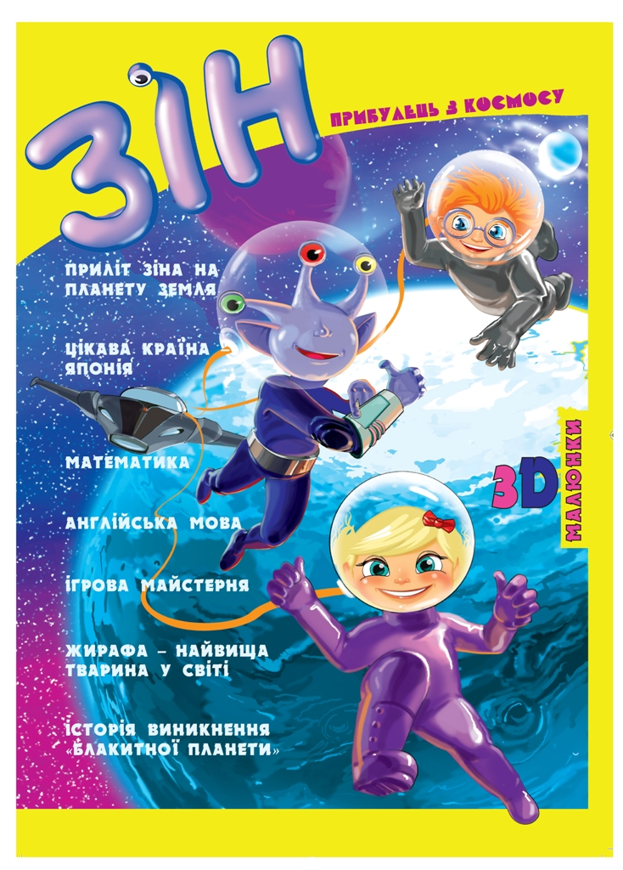
«ЗІН – прибулець з Космосу» – веселий, цікавий та пізнавальний журнал, який чудово поєднує в собі всі переваги сучасних навчальних та розважальних журналів. Видання вміщує різноманітну інформацію енциклопедичного характеру та ігрові завдання для дітей віком від 7 років. Його змістове насичення вписується в шкільну програму, навчальний план, і водночас розвиває навички з таких предметів, як: історія, географія, культурознавство, математика, англійська мова, фізика, хімія, природознавство, ботаніка, біологія, образотворче мистецтво, праця – та допомагає легше засвоїти інформацію вивчену у школі, підживлює прагнення дітей до навчання. Журнал зацікавить не лише дітей, а й дорослих. Гортаючи разом з дітьми журнал, можна весело провести спільно час. Журнал налічує 40 сторінок і вміщує такі рубрики: Світ Навколо Нас, Казки З Полиці, Скарбниця Спогадів, Царство Звірів, Ботанічний Сад, Людське тіло, Ігрова Майстерня, Математика, Англійська Мова, Зроби сам.
Головний герой цього журналу – Зін, прибулець із Космосу. Його призначення – зібрати якомога більше інформації про Землю та її жителів. Допомагають маленькому прибульцеві земні діти, Петрик і Софійка. Усе, про що дізнається Зін, можна прочитати на сторінках журналу. Зін – це дуже шанобливе, щире та уважне створіння, яке хоче про все знати. Оскільки маленький прибулець на Землі не так давно, він дуже часто потрапляє у кумедні, а іноді й небезпечні ситуації. Але прагнення до навчання і пізнання долає будь-які страхи і перешкоди. У довірливому, чесному та допитливому прибульці Зіні діти обов’язково впізнають себе.
Журнал виходить щомісяця українською мовою і є кольоровим. У кожен номер вкладені 3D-окуляри або невеличкий сувенір.
Передплатний індекс – 68605.

Ми бажаємо, щоб діти частіше посміхалися та раділи кожному променю сонця!

